Государственное бюджетное образовательное учреждение
Самарской области
средняя общеобразовательная школа № 29 г. Сызрани
городского округа Сызрань Самарской области

Разработка урока-приключения
по русскому языку
с использованием здоровьесберегающих
и информационных технологий
во 2 классе

Тема: «Правописание парных и глухих согласных на конце слова»
УМК «Школа России»

Подготовила
учитель начальных классов
Тарасова Елена Михайловна

Сызрань – 2017

Аннотация: урок русского языка по ФГОС проведён в форме урока приключения с использованием здоровьесберегающей, информационной технологий и технологии дифференцированного подхода в обучении. Составлен урок для учащихся 2 класса по УМК «Школа России» (авторы учебников В. П. Канакина, В. Г. Горецкий «Русский язык» 2 класс, М., часть 1 и 2, «Просвещение», 2017 год). Тип урока: обобщение и систематизация знаний.
Методической целью данного урока является активизация познавательной деятельности обучающихся через использование средств мультимедиа. В структуре урока выделены следующие этапы:
- мотивационный компонент;
- актуализация опорных знаний;
- самоопределение к деятельности;
- систематизация знаний;
- самопроверка знаний;
- рефлексивно-оценочный этап
Урок с мультимедийной поддержкой имеет множество преимуществ:
- Качество изображения;
- Темп и объём излагаемого материала, определяется по ходу урока;
- Повышение уровня использования наглядности на уроке;
- Повышение производительности урока;
- Установление межпредметных связей (окружающий мир, математика) с другими предметами;
На уроке постоянно меняются виды деятельности, используется игровой материал, физминутка, при этом систематизируются и обобщаются знания о трёх склонениях имён существительных.

Тема: Правописание парных и глухих согласных на конце слова.
Форма: урок-приключение.
Тип урока: Обобщение и систематизация знаний.
Цель: систематизация образовательных компетенций информационных, коммуникативных, креативных, рефлексивных; учащимися 2 класса в предметной области «Русский язык» по теме: «Правописание парных и глухих согласных на конце слова».
1.Учебные задачи, направленные на достижение личностных результатов: - развивать доброжелательность, внимание к людям, готовность к сотрудничеству и дружбе; - способность к самооценке на основе критерия успешности учебной деятельности;
- проявлять интерес к изучению темы урока.
2.Учебные задачи, направленные на достижение метапредметных результатов обучения
( регулятивные, коммуникативные, познавательные УУД ).
Метапредметные результаты:
Регулятивные универсальные учебные действия (РУУД): - осуществлять пошаговый контроль под руководством учителя; - выполнять учебные действия в устной и письменной речи, во внутреннем плане,
- формировать умение оценивать правильность выполнения заданий;
- формировать умение оценивать себя;
- формировать умение осуществлять самоконтроль.
Познавательные универсальные учебные действия (ПУУД):
-учить ориентироваться на возможное разнообразие способов решения учебной задачи;
- анализировать изучаемые объекты с выделением существенных и несущественных признаков;
- проводить сравнение и классификацию изученных объектов по самостоятельно выделенным критериям;
- ориентироваться в своей системе знаний;
- учить выдвигать гипотезы, доказывать;
- учить в сотрудничестве с учителем формулировать учебные задачи, подводить итог урока.
Коммуникативные универсальные учебные действия (КУУД):
- формировать умение слышать, слушать и понимать партнера;
- оформлять свои мысли в устной форме;
- выбирать адекватные речевые средства в диалоге с учителем, одноклассниками:
- воспринимать другое мнение и позицию; формулировать собственное мнение и позицию,
- договариваться с одноклассниками совместно с учителем о правилах поведения и общения и следовать им;
- формировать умение планировать и согласованно выполнять совместную деятельность;
- формировать умение договариваться.
3.Учебные задачи, направленные на достижение предметных результатов обучения:
- знать алгоритм проверки написания парных согласных звуков в конце слова;
- уметь применять знания фонетического материала при использовании правил правописания;
Образовательные

-актуализация и конкретизация знаний учащихся о парных звонких и глухих согласных;
-формирование умения применять полученные знания на практике;
-формирование знаний о способах проверки слов с парными согласными на конце;
-совершенствование умения распознавать слова с парными согласными на конце;
развивающие
- развитие логического и творческого мышления, умения делать выводы;
-развитие устной и письменной речи учащихся;
-развитие слуховой и оперативной памяти;
-развитие орфографической зоркости учащихся;
-формирование познавательной мотивации;
воспитательные
-воспитывать дисциплинированность, ответственность
-воспитывать любознательность;
-воспитание чувства взаимопомощи и сотрудничества;
-воспитание аккуратности при работе.

СОТ : здоровьесберегающие, ИКТ, технология уровневой дифференциации.

Оборудование: мультимедийный проектор, интерактивная доска, система мониторинга и контроля знаний proclass
Ход урока

Этап урока | Деятельность учителя | Деятельность учащихся | Формируемые УУД  Регулятивные  Познавательные  Коммуникативные
1.Мотивация (включение в учебную деятельность)  2. Актуализация знаний.  Минутка чистописания  3.Самоопределение к деятельности  4.Систематизация знаний  5.Самопроверка знаний  6 контроль знаний  7.Рефлексно-оценочный этап  7.Домашнее задание | Предлагает настроиться на урок. С каким настроением вы пришли на урок? Хотелось бы, чтобы ваше настроение изменилось в течение урока в лучшую сторону. Когда настроение отличное, любое дело удаётся выполнить.  - Откройте тетради и запишите число, классная работа.  - Внимание на доску. Здесь разбросаны буквы. - Составьте из них пары. Иди к доске…..  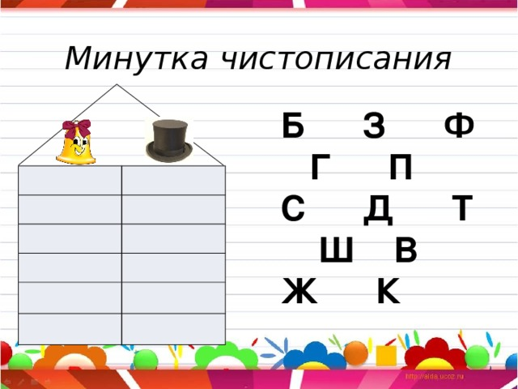 -Итак, на доске пары букв. - Какой можно сделать вывод?  -О чём пойдёт речь на уроке? Пропиши буквы.  Тема урока закрыта для учащихся. На этом этапе они сами должны определить ее. Для этого учитель показывает слайд, на котором представлена иллюстрация карты - схемы города Парных согласных.  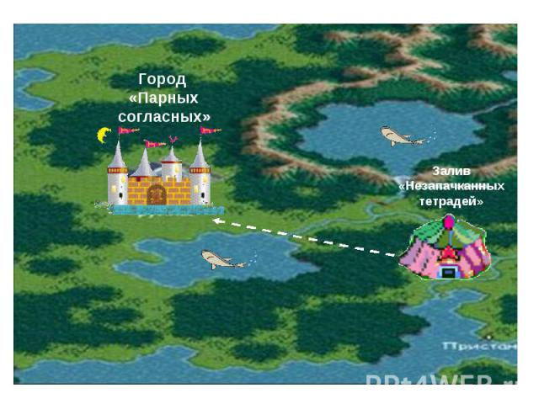  -В какую страну мы отправимся? Кто нам будет помогать?  Карта - схема  - Остров «Орфографической минутки»  - Остров «Припоминай-ка»  - Остров «Молчунов»  - Остров «Всезнайки»  - Остров «Презентации»  - Остров «Проверяй-ка»  Орфографическая минутка по карточкам (индивидуальная работа)  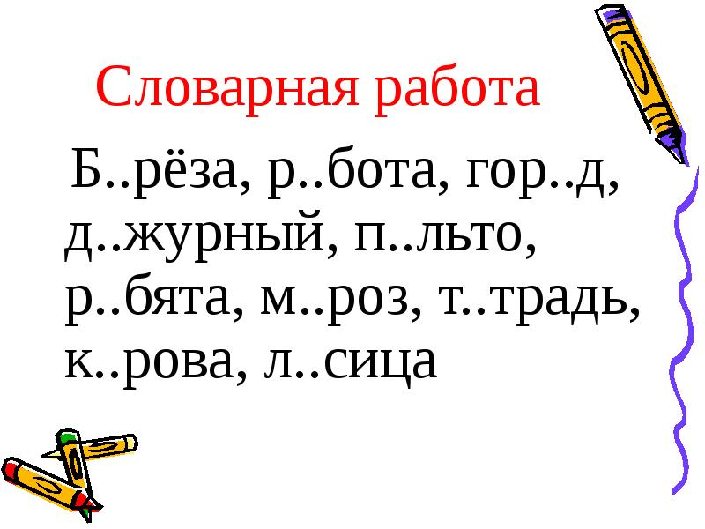*-Составьте предложение с одним из слов.  Словарная работа (со всем классом) Коллективная работа  Какая особенность во всех словарных словах?  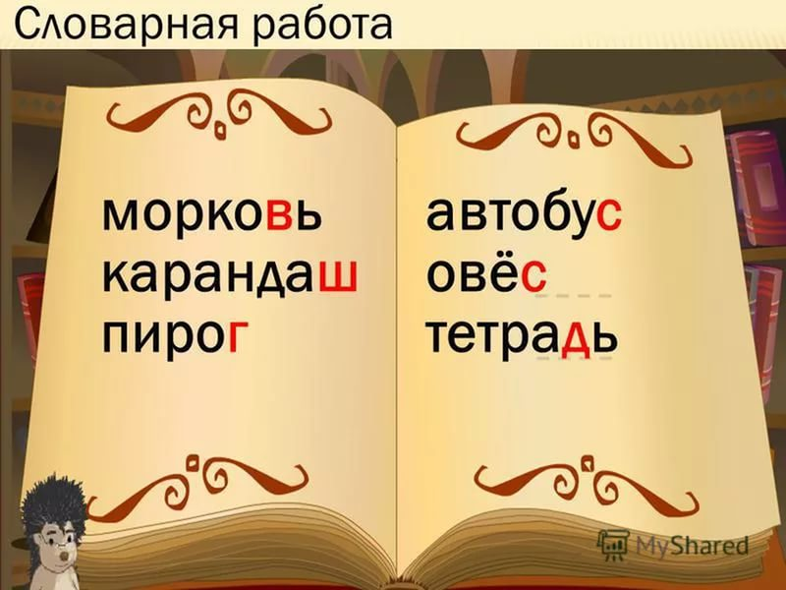  Контролирует запись слов, постановку ударения и подчёркивание орфограмм  2 остров  Чтобы отправится дальше в путешествие, надо повторить правило в стихах.  Предлагает прочитать стихотворение. Посмотрите на слайд и определите, о чём сегодняшний урок?  3 остров  Работа с синонимами и антонимами. Комментированное письмо с рассуждением.  Коллективная работа  с. 16 упр 33 рабочая тетрадь 2кл  -Спиши. Вставь пропущенные буквы. Чем интересны слова с пропущенными буквами? В последнем предложении подчеркните главные члены.  - Прочитай словосочетания. Найди слово с парным согласным.  Подчёркнутые слова замени антонимом:  Сладкая ягода, глубокий овраг, высокий сугроб  синонимом:  Слабый голос, весёлый рассказ, проливной дождь  4 остров  Устный диктант. Игра «Молчанка» Учитель объясняет правила этого острова.  Выбери нужную букву и её покажи  б/п? ду_, шуру_, оши_ка, кно_ка, ги_кий  г/к? цир_, лё_кий, ю_, мя_кий  в/ф? остро_, жира_, ло_кий, клю_  физминутка «Мы активно отдыхаем» (Приложение)  5,6 остров  Самостоятельная работа в парах с последующей взаимопроверкой  Организует взаимопроверку работ.  Организует оценивание по результатам обсуждений.  6 остров  Организует систему контроля и мониторинга качества знаний  Учитель предлагает оценить свою работу на уроке. Организует обсуждение с опорой на таблицы.  – Спасибо за урок! Мне с вами было приятно работать.  с. 101 упр. 179 | Приветствуют учителя, гостей. Настраиваются на работу.  Ученики собирают пары из букв, заполняют домик  Б-п, в-ф, г-к, д-т, ж-ш, з-с  Мы повторяем парные звонкие и глухие согласные  прописываем в тетради образцы соединения букв  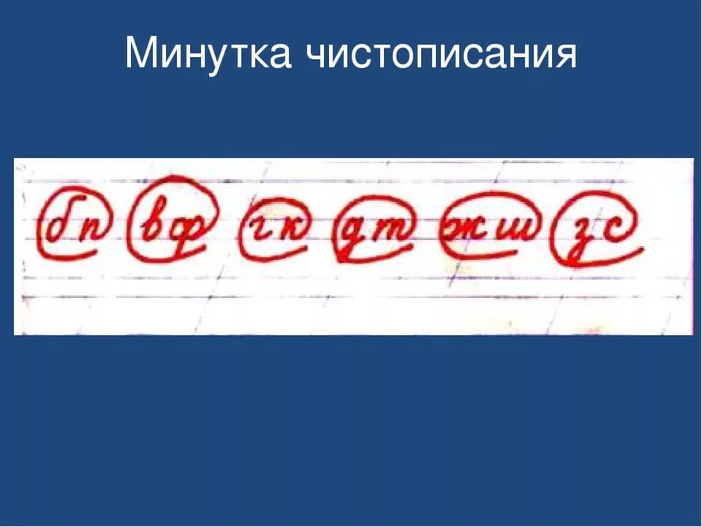  Ученики определяют тему урока, знакомятся с гидом Почемучкой, со схемой-маршрутом урока.  -Сегодня мы отправимся в город «Парных согласных» с Почемучкой по карте – схеме и побываем с ним на различных островах. В течение всего приключения мы будем закреплять знания о парных звонких и глухих согласных.  Несколько человек работают по карточкам с учётом уровневой дифференциации.  По одному выходят к доске читают загадки и записывают словарные слова, отгадывают загадку, пишут отгадку, ставят ударение и подчёркивают буквы на запоминания .  Остро носик ты заточишь.  Нарисуешь всё, что хочешь.  Будет солнце, море, пляж.  Что же это?  (Карандаш)  Расту в земле на грядке я,  Красная, длинная, сладкая.  (Морковь)  Подготовим место,  Раскатаем тесто.  Вот повидло, вот творог.  Мы хотим испечь... (пирог)  Что за чудо – длинный дом!  Пассажиров много в нем.  Носит обувь из резины  И питается бензином...(Автобус)  Называют Геркулес,  Значит, сила в каше есть.  А вот из какой крупы?  Это-то ответьте вы! (Овёс)  То я в клетку, то в линейку,  Написать на мне сумей-ка.  Можешь и нарисовать.  Что такое я? ... . (Тетрадь)  -Все слова на парные согласные  Читаем стихотворение ученики хором.  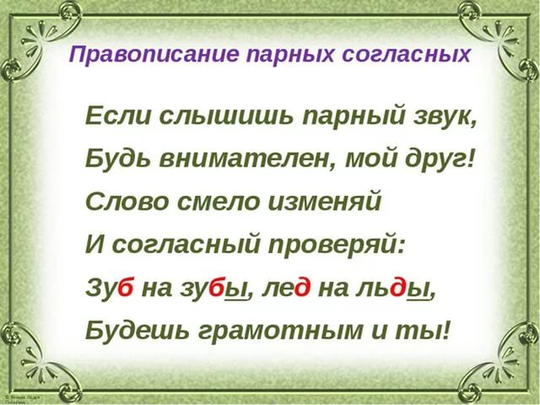  Запись предложений комментированным письмом, определение грамматической основы.  Красив летом цветущий лу_. На грядке вырос зелёный лу_.  Дети читают словосочетания, нахождение слов с парным согласным, замена его антонимами и синонимами.  Дети читают слова по цепочке, записанные на доске, и определяют парную согласную с использованием карточек из учебно-лабораторного оборудования с буквами б/п, г/к, в/ф.  Слушают и выполняют движения вместе с ведущими  Уточняют свои знания, самостоятельно выполняют задания сугро(б,п); ша(п,б)ка; прору(б,п); гри(б,п); жира(ф,в);  уло(в,ф); приви(в,ф)ка; творо(г,к); барсу(г,к); рекор(т,д); жемчу(г,к); осьмино(г,к); магни(д,т); площа(т,д)ь; пли(т,д)ка; яго(д,т)ка; заря(д,т)ка; теплохо(д,т); лебе(т,д)ь; портре(д,т); гара(ж,ш); водола(з,с); огоро(д,т);  эски(з,с); адре(с,з);абрико(с,з)  Уточняют свои знания, самостоятельно выполняют задания по тесту, получают необходимую информацию и выполняют задания. Затем выявляется уровень усвоения материала по результатам теста.  - Выбери ответ и обоснуй.  Что узнали на уроке?  1. нужного …  2.интересного …  3.полезного …  Сегодня на уроке  1.научился …  2.понял …  3.было интересно …  4.было трудно …  Своей работой я:  1.доволен, так как …  2.не совсем доволен из-за того что…  3.не доволен, потому что …  --------------------------------------  У меня сегодня получилось ..  Я и не подозревал …  Мне ещё нужно поработать над … | Личностные:  - выражать положительное отношение к процессу познания, проявлять внимание.  Регулятивные:  - нацеливание на успешную работу.  - выполнять задание в соответствии с поставленной целью  Коммуникативные:  - оформлять свои мысли в устной форме.  -умение слушать и слышать друг друга;  - высказывать свои мысли.  Познавательные:  - уметь ориентироваться в своей системе знаний по данному вопросу.  Коммуникативные:  -уметь оформлять свои мысли в устной речи и понимать речь других  Регулятивные:  -анализировать собственную работу.  - принимать учебно-познавательную задачу и сохранять ее до конца учебных действий.  Познавательные:  - уметь ориентироваться в своей системе знаний;  - осуществлять анализ объектов.  Коммуникативные:  - уметь оформлять свои мысли в устной и письменной речи, слушать и понимать речь других.  Коммуникативные:  - аргументировать свою позицию, проявлять активность в решении познавательных задач.  Регулятивные:  - уметь вносить необходимые коррективы в действие после его завершения на основе его оценки и учета характера сделанных ошибок.  Регулятивные:  - выполнять многократные действия  Познавательные:  - выявлять сходство и различие объектов,  -объединять в группы по признаку.  -на основе анализа объектов делать выводы.  Регулятивные:  - оценивать результаты своей работы.  Коммуникативные:  - умение вести диалог.  - воспринимать текст,  -находить нужную информацию  - проявлять активность во взаимодействии.  Личностные:  - выражать положительное отношение к процессу познания, проявлять внимание, желание узнать новое.  Регулятивные:  - контролировать и оценивать свои действия при работе с наглядным и словесным материалом при сотрудничестве с одноклассниками.  - выбирать действия в соответствии с поставленной задачей, устанавливать соответствие полученного результата поставленной цели.

Список литературы:
Учебники:
1. В. П. Канакина, В. Г. Горецкий. Учебник «Русский язык». 2 класс, М., часть 1 и 2, «Просвещение», 2013 год.
Дополнительные материалы:
1. В.П. Канакина. « Рабочая тетрадь №1» по русскому языку. М., «Просвещение», 2013 год.
2. В. П. Канакина. «Рабочая тетрадь №2» по русскому языку. М., «Просвещение», 2013 год.
3. В. П. Канакина. Методическое пособие к учебнику «Русский язык». М., «Просвещение», 2012 год.
4. Канакина В.П. Русский язык: Сборник диктантов и творческих работ для начальной школы: 1-4 классы.
5. Контрольно-измерительные материалы. Русский язык: 2 класс/Сост. В.А. Синякова. М.: ВАКО, 2012.
6. Электронное приложение к учебнику.

Приложение
Мы активно отдыхаем (зарядка)

Руки ставим перед грудью, разводить их резко будем.
С поворотом – раз - два – три. Не бездельничай, смотри!
(Руки перед грудью, рывки руками.)
Приседаем – раз – два – раз, ножки разомнем сейчас.
Сели – встали, сели – встали, (Приседания.)
И немножечко устали. На ходьбу мы перейдем, сядем и передохнем. (Присели.)
Мы активно отдыхаем – то встаем, то приседаем – раз – два – три – четыре – пять,
Вот как надо отдыхать.(Приседания.)
Головой теперь покрутим – лучше мозг работать будет. (Вращения головой.)
Вертим туловищем бодро – это тоже славный отдых. (Вращения туловищем.)

